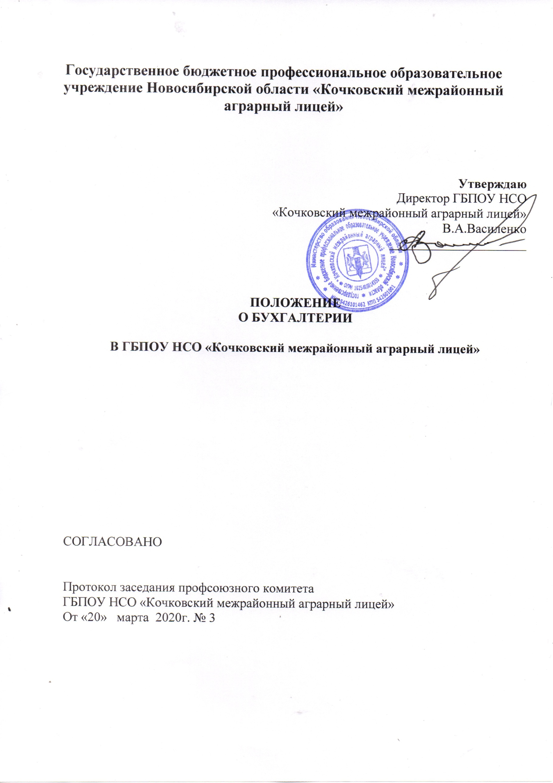

- ОБЩИЕ ПОЛОЖЕНИЯ

1.1. Настоящее положение о бухгалтерии государственного бюджетного профессионального образовательного учреждения Новосибирской области «Кочковский межрайонный аграрный лицей» (далее - Положение) определяет назначение, цели, задачи, функции, права, ответственность и основы деятельности бухгалтерии государственного бюджетного профессионального образовательного учреждения Новосибирской области «Кочковский межрайонный аграрный лицей» (далее - Бухгалтерия).

1.2. Бухгалтерия является самостоятельным структурным подразделением государственного бюджетного профессионального образовательного учреждения Новосибирской области «Кочковский межрайонный аграрный лицей» (далее - Учреждение) и подчиняется непосредственно директору.

1.3. В своей деятельности Бухгалтерия руководствуется действующим законодательством Российской Федерации, нормативно-правовыми актами и методическими материалами, распространяющимися на деятельность Бухгалтерии, организационно-распорядительными документами и внутренними локальными нормативными актами Учреждения и настоящим Положением.

1.5. Требования главного бухгалтера по документальному оформлению хозяйственных операций и предоставлению в Бухгалтерию документов, сведений и информации обязательны для всех работников Учреждения.

1.6. Главный бухгалтер подчиняется непосредственно директору Учреждения.

1.7. Должностные инструкции работников Бухгалтерии утверждаются директором Учреждения по согласованию с главным бухгалтером Учреждения.

1.8. Главный бухгалтер:
- организует работу по ведению бухгалтерского учета Учреждения;

- формирует учетную политику Учреждения в соответствии с законодательством о бухгалтерском учете, и исходя из структуры и особенностей деятельности Учреждения;

- осуществляет внутренний контроль ведения бухгалтерского учета и составления бухгалтерской (финансовой) отчетности;

- организует ведение налогового учета и составление налоговой отчетности;

- возглавляет работу: по подготовке и утверждению рабочего плана счетов бухгалтерского учета, содержащего синтетические и аналитические счета, форм первичных учетных документов, применяемых для оформления хозяйственных операций, форм внутренней бухгалтерской отчетности; по обеспечению порядка проведения инвентаризации и оценки имущества и обязательств, документальному подтверждению их наличия, состояния и оценки; по организации системы внутреннего контроля за правильностью оформления хозяйственных операций, соблюдением порядка документооборота, технологии обработки учетной информации;

- руководит формированием информационной системы бухгалтерского учета и отчетности в соответствии с требованиями бухгалтерского, налогового, статистического и управленческого учета, обеспечивает предоставление

необходимой бухгалтерской информации внутренним и внешним пользователям;

- обеспечивает своевременное и точное отражение на счетах бухгалтерского учета хозяйственных операций, движения активов, формирования доходов и расходов, выполнения обязательств;

- обеспечивает контроль соблюдения порядка оформления первичных учетных документов;

- обеспечивает: своевременное перечисление налогов и сборов в федеральный, региональный и местный бюджеты, страховых взносов в государственные внебюджетные социальные фонды; контроль за расходованием фонда оплаты труда Учреждения, организацией и правильностью расчетов по оплате труда работников, проведением инвентаризаций, порядком ведения бухгалтерского учета, отчетности, а также проведением документальных ревизий в подразделениях Учреждения;

- руководит работниками Бухгалтерии.

1.11. Бухгалтерия осуществляет свою деятельность во взаимодействии с другими службами и структурными подразделениями Учреждения.

1.12. За ненадлежащее исполнение должностных обязанностей и нарушение трудовой дисциплины работники бухгалтерии несут ответственность в порядке, предусмотренном действующим законодательством.

1.13. Настоящее Положение утверждается директором Учреждения.

- ОСНОВНЫЕ ЗАДАЧИ БУХГАЛТЕРИИ

2.1. Формирование учетной политики в соответствии с законодательством о бухгалтерском учете, и исходя из структуры и особенностей деятельности Учреждения.

2.2. Ведение бухгалтерского учета и осуществление контроля за рациональным использованием материальных и финансовых ресурсов Учреждения.

2.3. Организация бухгалтерского учета и отчетности в Учреждении и в его подразделениях на основе максимальной централизации учетно-вычислительных работ и применения современных технических средств и информационных технологий, прогрессивных форм и методов учета и контроля.

2.4. Обеспечение строгого соблюдения финансовой и кассовой дисциплины, смет административно-хозяйственных и других расходов, законности списания со счетов бухгалтерского учета недостач, дебиторской задолженности и других потерь, сохранности бухгалтерских документов, оформления и сдачи их в установленном порядке в архив.

2.5. Обеспечение руководства Учреждения полной и достоверной бухгалтерской информацией о деятельности Учреждения, его имущественном положении, доходах и расходах, а также о наличии и движении имущества, исполнением обязательств, использованием материальных, трудовых и финансовых ресурсов в соответствии с утвержденными нормами и нормативами.

2.6. Предотвращение отрицательных результатов хозяйственной деятельности Учреждения и выявление внутрихозяйственных резервов обеспечения его финансовой устойчивости.

2.7. Разработка и внедрение рациональной плановой и учетной документации, прогрессивных форм и методов ведения бухгалтерского учета на основе применения современных средств вычислительной техники.

2.8. Разработка форм документов внутренней бухгалтерской отчетности.
2.9. Обеспечение порядка проведения инвентаризаций.
2.10. Контроль проведения хозяйственных операций.

2.11.Обеспечение соблюдения технологии обработки бухгалтерской информации и порядка документооборота.

2.12. Составление баланса, оперативных отчетов и другой бухгалтерской и статистической отчетности, представление их в установленном порядке в соответствующие органы.

- ОСНОВНЫЕ ФУНКЦИИ БУХГАЛТЕРИИ

3.1. Организация бухгалтерского учета исполнения плана финансово –

хозяйственной деятельности по бюджетным средствам, средствам предоставленным в виде иных субсидий и средствам, полученным за счет средств от приносящей доход деятельности.

3.2. Организация учета имущества, обязательств и хозяйственных операций на основе натуральных измерителей в денежном выражении путем сплошного, непрерывного, документального и взаимосвязанного их отражения.
3.3. Организация учета основных фондов и амортизации.

3.4. Организация учета поступления, создания и выбытия нематериальных активов.

3.5. Организация учета материальных запасов.
3.6. Организация учета доходов и расходов и финансовых результатов.

3.7. Организация учета денежных средств, правильности ведения кассовых операций.

3.8. Организация учета расчетов по заработной плате, социальному страхованию, удержаний из заработной платы.

3.9. Организация выплаты заработной платы, пособий по временной нетрудоспособности, пособий на детей и иных пособий и выплат, предусмотренных законодательством Российской Федерации, а также стимулирующих выплат и материальной помощи, установленных приказами директора Учреждения.

3.10. Осуществление контроля по расчетам с заказчиками, дебиторами и кредиторами, с персоналом по прочим операциям, по учету подотчетных сумм.

3.11. Своевременное, правильное начисление и контроль за перечислением установленных законодательством Российской Федерации платежей в бюджет и внебюджетные фонды.
3.12. Составление и своевременное предоставление финансовой отчетности.

3.13. Применение в утвержденном порядке и контроль за применением подразделениями Учреждения унифицированных форм первичного учета.

3.14. Подготовка графика документооборота финансово-хозяйственной документации Учреждения и контроль за его соблюдением.

3.15. Обеспечение сохранности бухгалтерской документации, прием от

подразделений, хранение и передача на архивное хранение первичных документов, договоров, иной финансовой и отчетной документации.

3.16. Предоставление необходимой информации подразделениям Учреждения.

3.17. Участие в проведении инвентаризации денежных средств, товарно-материальных ценностей и финансовых обязательств Учреждения, своевременное и правильное определение результатов инвентаризации и отражение их в учете.

3.18. Осуществление инвентаризации расчетов Учреждения со структурными подразделениями и сторонними организациями.

3.19. Анализ финансово-хозяйственной деятельности в целях выявления внутрихозяйственных резервов, предупреждения потерь и нецелевого использования средств.

3.20. Участие в работе по оформлению материалов по недостачам и хищениям денежных средств и товарно-материальных ценностей и по контролю за передачей в надлежащих случаях этих материалов в судебные и следственные органы.

3.21. Формирование учетной политики в соответствии с законодательством о бухгалтерском учете и исходя из структуры и особенностей деятельности Учреждения, необходимости обеспечения его финансовой устойчивости. Подготовка проекта приказа об учетной политике Учреждения и представление их на утверждение директору Учреждения.

- СТРУКТУРА И ПОРЯДОК ФОРМИРОВАНИЯ БУХГАЛТЕРИИ

4.1. Численный состав Бухгалтерии определяется в соответствии с задачами и функциями Бухгалтерии и устанавливается штатным расписанием, утверждаемым директором Учреждения.

4.2. Работой Бухгалтерии руководит главный бухгалтер, назначаемый на должность и освобождаемый от должности директором Учреждения.

4.3. В период отсутствия главного бухгалтера (на время отпуска, болезни, командировки, иных случаев) его права и обязанности в соответствии с указанием директора Учреждения возлагаются на другого работника бухгалтерии.

4.4. Работники бухгалтерии назначаются на должность и освобождаются от должности директором Учреждения по представлению главного бухгалтера.

4.5. Обязанности каждого работника бухгалтерии закрепляются должностными инструкциями, утверждаемыми директором Учреждения.

4.6. Распределение обязанностей между работниками бухгалтерии, установление сроков выполнения работ осуществляется главным бухгалтером в соответствии с должностными инструкциями и настоящим Положением.

- ПРАВА И ОБЯЗАННОСТИ БУХГАЛТЕРИИ

5.1. Бухгалтерия имеет право в установленном в Учреждении порядке:

5.1.1. Организовывать исполнение решений директора Учреждения по вопросам, относящимся к компетенции Бухгалтерии, в том числе давать поручения

другим структурным подразделениям Учреждения, организовывать проведение совещаний с участием руководителей и специалистов структурных подразделений по вопросам, связанным с выполнением указанных решений.

5.1.2. Запрашивать у структурных подразделений документы, материалы, справки и иные сведения (информацию), необходимые для выполнения возложенных на Бухгалтерию задач и функций.

5.1.3. Осуществлять подготовку запросов в органы государственной власти и местного самоуправления по вопросам, относящимся к компетенции Бухгалтерии.

5.1.4. Направлять структурным подразделениям запросы о предоставлении заключений, необходимых для осуществления задач и функций Бухгалтерии.

5.1.5. Участвовать в согласовании проектов документов (решений), подготавливаемых другими подразделениями, в части вопросов, отнесенных к компетенции Бухгалтерии.

5.2. Бухгалтерия обязана:

5.2.1. Осуществлять возложенные на бухгалтерию функции в соответствии с требованиями законодательства РФ, устава и внутренних нормативных актов Учреждения.

5.2.2. Исполнять решения директора Учреждения по вопросам, относящимся

- компетенции Бухгалтерии, в порядке и в сроки, установленные внутренними документами.

5.2.3. Своевременно осуществлять подготовку документов по вопросам, отнесенным к компетенции Бухгалтерии настоящим Положением и другими внутренними нормативными актами Учреждения.

5.2.4. Своевременно предоставлять информацию, документы, заключения по запросам структурных подразделений по вопросам, отнесенным к компетенции Бухгалтерии.

5.3. В рамках организации работы Бухгалтерии главный бухгалтер имеет право:

5.3.1. На основании доверенности действовать от имени Учреждения в отношениях с органами государственной власти и местного самоуправления, с другими организациями.

5.3.2. В порядке, установленном директором Учреждения, подписывать документы, связанные с осуществлением возложенных на Бухгалтерию задач и функций;

5.3.3. Визировать документы, согласуемые бухгалтерией в части вопросов компетенции Бухгалтерии;

5.3.4. Давать письменные и устные указания работникам Бухгалтерии по вопросам организации работы Бухгалтерии и осуществления функций Бухгалтерии;

5.3.5. Вносить предложения директору Учреждения о привлечении консультантов и экспертов, необходимых для решения вопросов, относящихся к компетенции Бухгалтерии.

5.3.6. Вносить в установленном порядке предложения директору Учреждения

- приеме и увольнении работников Бухгалтерии, установлении им должностных окладов и надбавок.

5.3.7. Вносить предложения директору учреждения о поощрении работников бухгалтерии или привлечении их к дисциплинарной/материальной ответственности в порядке, установленном трудовым законодательством РФ и внутренними нормативными актами Учреждения.

5.4. Главный бухгалтер обязан:

5.4.1. Организовывать работу Бухгалтерии и обеспечивать качественное и своевременное выполнение работниками Бухгалтерии возложенных на бухгалтерию задач и функций.

5.4.3. Организовывать ведение делопроизводства в Бухгалтерии.

5.4.4. Обеспечивать соблюдение работниками Бухгалтерии трудовой дисциплины.

- ОТВЕТСТВЕННОСТЬ БУХГАЛТЕРИИ

5.1. Бухгалтерия несет в соответствие с законодательством Российской Федерации ответственность за: невыполнение возложенных на нее задач и функций, определенных настоящим Положением; нарушение правил ведения бухгалтерского учета и искажения бухгалтерской отчетности; принятие к исполнению и оформлению документов по операциям, не соответствующих установленному порядку приемки, оприходования, хранения и расходования денежных средств, материальных ценностей; несвоевременное и неправильное проведение операций по счетам в банке, расчетов с дебиторами и кредиторами; несвоевременное представление в государственные органы бухгалтерской отчетности.

5.2. Работники бухгалтерии несут персональную дисциплинарную, административную ответственность за ненадлежащее выполнение должностных обязанностей, требований законодательных актов, несоблюдение локальных нормативных актов Учреждения, а также за действия либо бездействия, послужившие основанием либо способствовавшие причинению Учреждению материального ущерба.

